Министерство образования Республики Беларусь
Учреждение образования
БЕЛОРУССКИЙ ГОСУДАРСТВЕННЫЙ УНИВЕРСИТЕТ
ИНФОРМАТИКИ И РАДИОЭЛЕКТРОНИКИ

Факультет компьютерных систем и сетей
Кафедра программного обеспечения информационных технологий
Дисциплина: Основы алгоритмизации и программирования (ОАиП)

ОТЧЕТ
по лабораторной работе №1

Тема работы: Расчет функции

Выполнил
студент: гр. 751003 Стубеда В.Д.

Проверил: Фадеева Е.П.

Минск 2017

Содержание
1 Постановка задачи 3
2 Текстовый алгоритм решения задачи 4
3 Структура данных 6
4 Схема алгоритма решения задачи по ГОСТ 19.701-90 7
5 Результаты расчетов 9
Приложение А 11
Приложение Б 13

Постановка задачи
Приведенная ниже программа вычисляет значения функции f (Рисунок 1) для n = 10; 11; . . . 15 и значения x, изменяющегося от x_{H} = 0.6 до x_{K} = 1.1 с шагом ∆x = 0.25. Результат выводится на печать в виде:
n = Значение x = Значение f = Значение

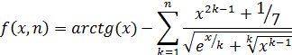

Рисунок 1 – Функция

Текстовый алгоритм решения задачи
Таблица 1 – Алгоритм решения
Номер  шага | Назначение шага
 | x:=0.6
 | n:=1
 | gr:=1.1
 | Начало цикла А1. Проверка выполнения условия (x<=gr). Если условие истинно, то идти к шагу 5, иначе – к шагу 36
 | sum:=0
 | t1:=x
 | t2:=1
 | Начало цикла А2. Проверка выполнения условия (n<=9). Если условие истинно, то идти к шагу 9, иначе – к шагу 15
 | Проверка выполнения условия (n>1). Если условие истинно, то идти к шагу 10, иначе – к шагу 12
 | t1:=t1*sqr(x)
 | t2:=t2*x
 | sum:=sum+(t1+1/7)/sqrt(exp(x/n)+exp(1/n*ln(t2)))
 | n:=n+1
 | Конец цикла А2. Идти к шагу 8
 | n:=10
 | Начало цикла А3. Проверка выполнения условия (n<=15). Если условие истинно, то идти к шагу 17, иначе – к шагу 34
 | t1:=1
 | t2:=1
 | m1:=1
 | m2:=1
 | Начало цикла T1. Проверка выполнения условия (m1<=2*n-1). Если условие истинно, то идти к шагу 22 иначе – к шагу 25
 | t1:=t1*x
 | m1:=m1+1
 | Конец цикла T1. Идти к шагу 21
 | Начало цикла T2. Проверка выполнения условия (m2<=n-1). Если условие истинно, то идти к шагу 26, иначе – к шагу 29
 | t2:=t2*x
 | m2:=m2+1
 | Конец цикла T2. Идти к шагу 25
 | sum:=sum+(t1+1/7)/sqrt(exp(x/n)+exp(1/n*ln(t2)))
 | f:=arctan(x)-sum
 | Вывод: x, n, f
 | n:=n+1
 | Конец цикла А3. Идти к шагу 16
 | x:=x+0.25
 | Конец цикла А1. Идти к шагу 4
 | Остановить

Структура данных
Таблица 2 – Данные
Элементы данных | Рекомендуемый тип | Назначение
f | Real | Значение функции
n | Integer | Аргумент функции
x | Real | Аргумент функции
t1 | Real | Временная переменная (для х)
t2 | Real | Временная переменная (для х)
sum | Real | Аргумент функции (Алгебраическая сумма)
m1 | Integer | Переменная для вычисления степени
m2 | Integer | Переменная для вычисления степени
gr | Real | Граница цикла

Схема алгоритма решения задачи по ГОСТ 19.701-90
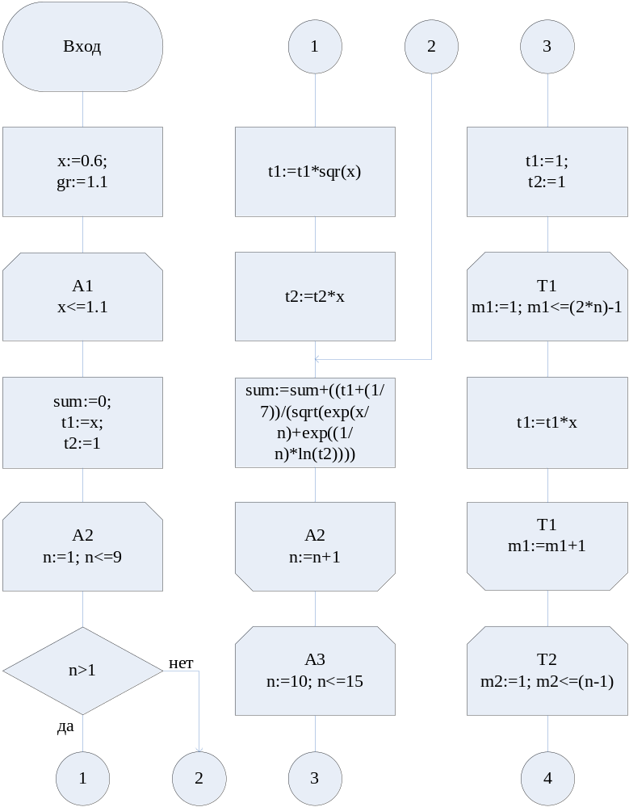

Рисунок 2 – Графическая схема алгоритма
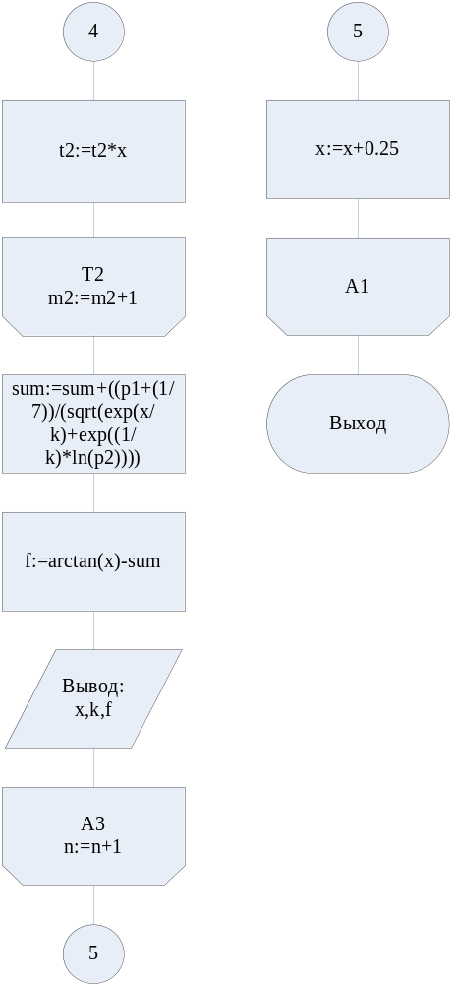

Рисунок 3 – Графическая схема алгоритма

Результаты расчетов
Вследствие выполнения программы на экран выводится следующие результаты расчетов:

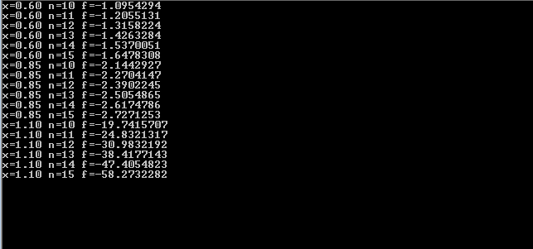

Рисунок 4 – Результаты расчетов

Также были произведены расчеты в среде Mathcad:

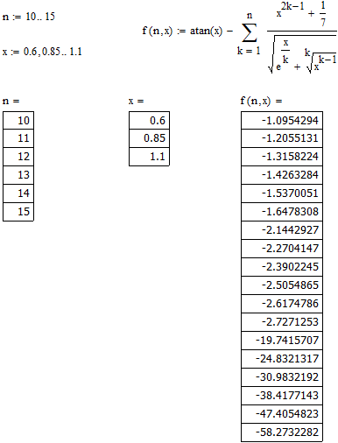

Рисунок 5 – Результаты расчетов в Mathcad

Приложение А
(обязательное)
Исходный код программы
Program MathFunction;
//расчет заданной функции для
//n := 10 .. 15; x := 0.6 (0.25) 1.1

{$APPTYPE CONSOLE}

Uses
SysUtils;

Var
m1, m2 , n: integer;
{m1,m2 - переменные для вычисления степени}
{n - n из постановки}

f, x, t1, t2, gr, sum: real;
{f,х - f,х из постановки}
{t1,t2 - временные переменные для х}
{sum - алгебраическая сумма}

Begin
(*инициализация цикла А1*)
x := 0.6; gr := 1.1

(*цикл с предусловием А1 для перебора х*)
while (x <= gr) do
begin
sum := 0;

(*инициализация параметров цикла*)
t1 := x;
t2 := 1;

(*цикл для перебора n*)
for n := 1 to 9 do
begin

(*возведение в степень без отдельного цикла*)
if n > 1 then
begin
t1 := t1 * sqr(x);
t2 := t2 * x;
end;
sum := sum + (t1 +1 / 7)/sqrt(exp(x / n) + exp(1 / n * ln(t2)))
end;
for n : =10 to 15 do
begin
t1 := 1;
t2 := 1;

(*возведение в степень с помощью цикла*)
for m1 := 1 to (2 * n) - 1 do
t1 := t1 * x;
for m2 := 1 to (n - 1) do
t2 := t2 * x;
sum := sum +(t1 + 1 / 7)/sqrt(exp(x / n) + exp(1 / n * ln(t2)));
f := arctan(x) - sum;

(*вывод результатов*)
writeln ('n=', n, ' x=', x:0:2,' f=', f:0:7)
end;

(*модификация параметра цикла*)
x := x + 0.25
end;
readln
End.

Приложение Б
(обязательное)
Тестовые наборы

Тест 1

Тестовая ситуация: Проверка вывода результатов
Исходные данные: Отсутствуют
Ожидаемый результат:

Таблица 3 – Ожидаемые результаты
Значение n | Значение x | Результат f
10 | 0.6 | -1.0954294
11 | 0.6 | -1.2055131
12 | 0.6 | -1.3158224
13 | 0.6 | -1.4263284
14 | 0.6 | -1.5370051
15 | 0.6 | -1.6478308
10 | 0.85 | -2.1442927
11 | 0.85 | -2.2704147
12 | 0.85 | -2.3902245
13 | 0.85 | -2.5054865
14 | 0.85 | -2.6174786
15 | 0.85 | -2.7271253
10 | 1.1 | -19.7415707
11 | 1.1 | -24.8321317
12 | 1.1 | -30.9832192
13 | 1.1 | -38.4177143
14 | 1.1 | -47.4054823
15 | 1.1 | -58.2732282

Полученный результат:

Рисунок 6 – Полученные результаты

